

1926 - USINE LAFONTAINE
Fabrique de lits metalliques, sommiers, literie. Siège social à Paris XIVème, 107 bis avenue d'Orléans.

40 c vermillon n°194A Type I

Type S.109 EVIAN-EVIAN-EVIAN-EVIAN

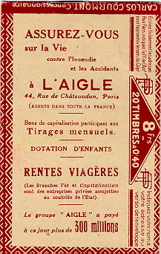
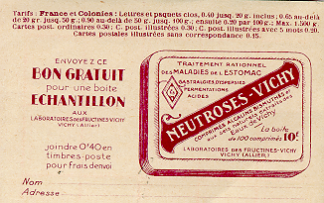
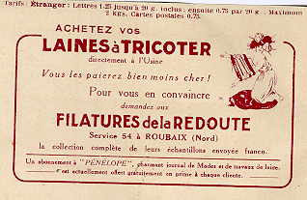
verso feuillets intérieurs

